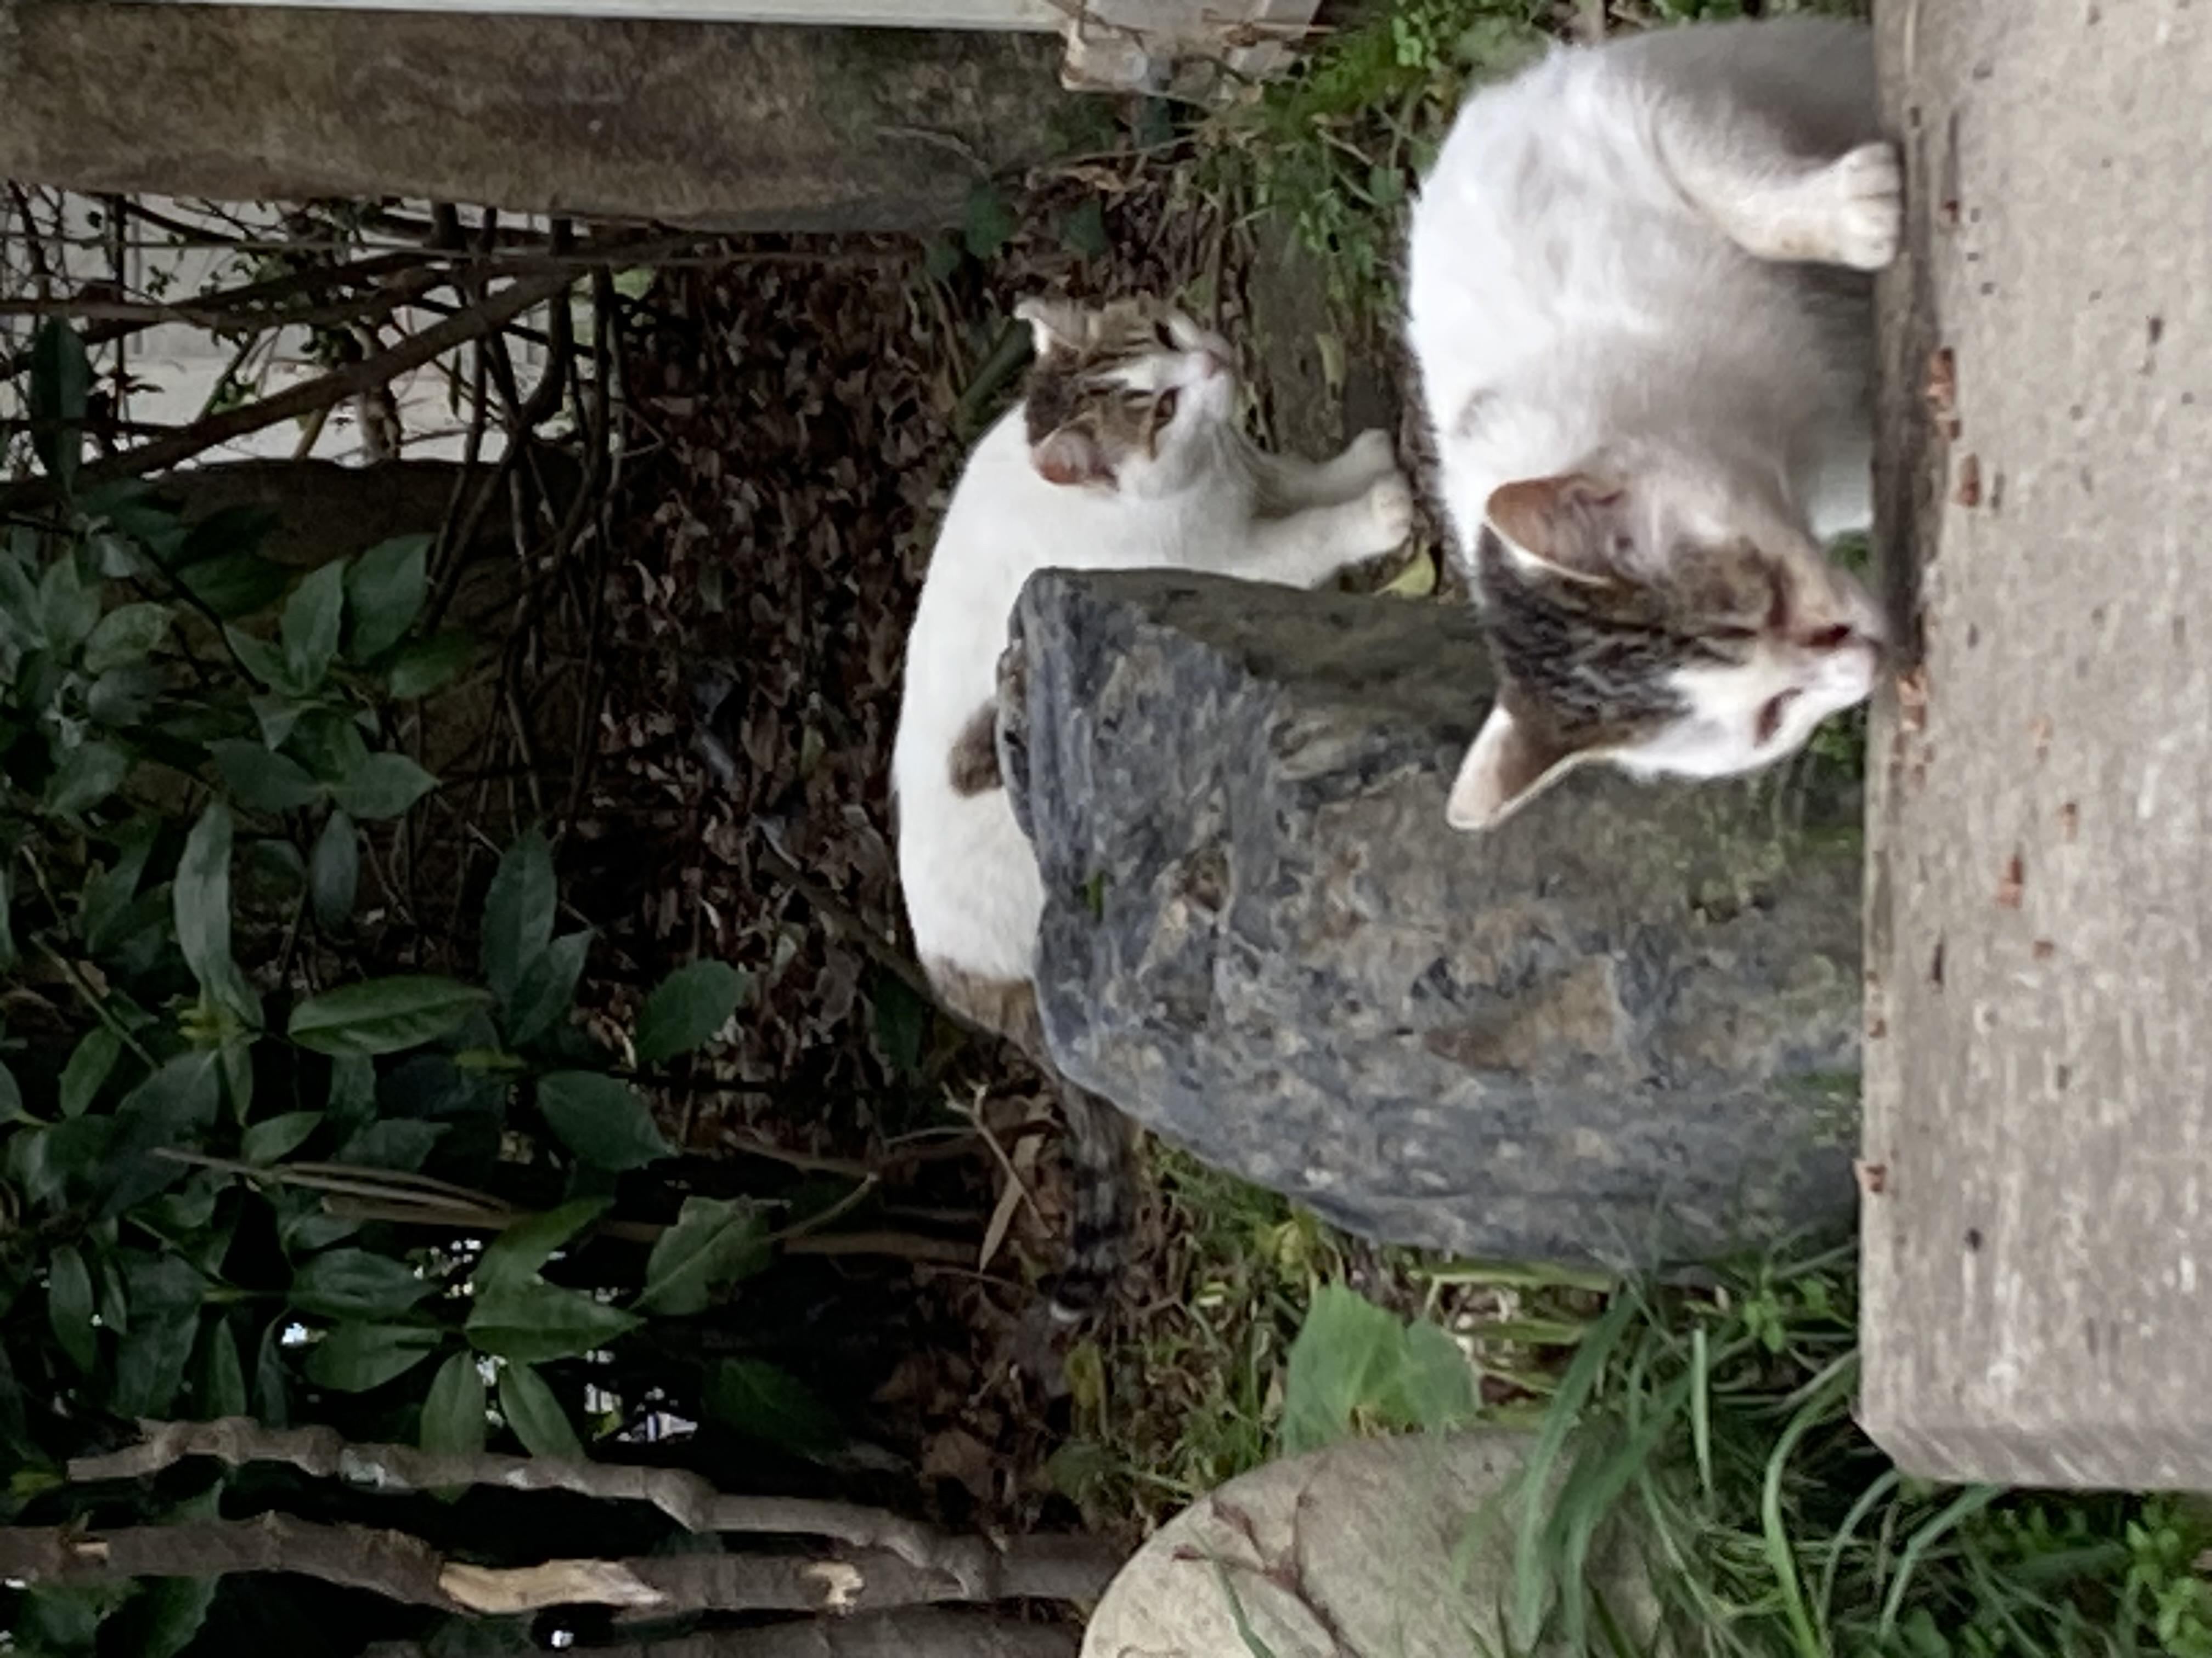 | （例）  (手前)猫１ メス 白・茶  (奥)猫２ メス 白・茶

